秘密★启用前
2025年广州市初中学业水平考试
历史
考生号：__________姓名：__________
本试卷共10页，28小题，满分90分。考试用时60分钟。
注意事项：
1.答题前，考生务必在答题卡上用黑色字迹的圆珠笔或钢笔填写自己的考生号、姓名；将自己的条形码粘贴在答题卡的“条形码粘贴处”。
2.选择题每小题选出答案后，用2B铅笔把答题卡上对应题目的答案标号涂黑；如需改动，用橡皮擦干净后，再选涂其他答案标号。答案不能答在试卷上。
3.非选择题答案必须用黑色字迹的圆珠笔或钢笔写在答题卡各题目指定区域内的相应位置上；如需改动，先划掉原来的答案，然后再写上新的答案，改动后的答案也不能超出指定的区域；不准使用铅笔、涂改液和修正带。不按以上要求作答的答案无效。
4.考生必须保持答题卡的整洁，考试结束后，将本试卷和答题卡一并交回。
一、单项选择题（本大题共25小题，每小题2分，共50分。每小题给出的四个选项中，只有一项是最符合题目要求的）
1. 下列新石器时代出土的玉质文物，可以证实中华文明的起源及发展具有的特征是（ ）
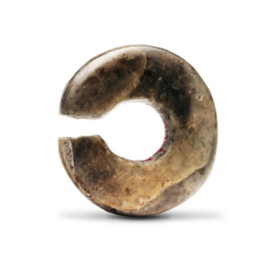 | 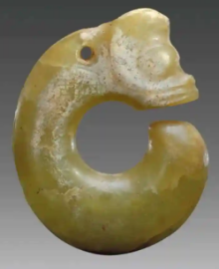 | 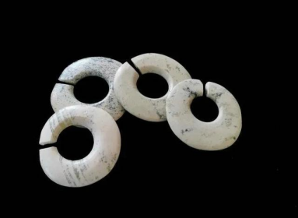
浙江河姆渡遗址出土的玉玦 | 内蒙古敖汉旗干饭营子遗址出土的兽面形玦饰 | 黑龙江小南山遗址出土的玉玦

A. 按部就班 B. 多元一体 C. 中西合璧 D. 孤立闭塞
2. 下图为出土于殷墟的亚长牛尊，其材质坚硬，铜、锡、铅成分配比合理。它以野生水牛为造型，头前伸，嘴微张，憨态可掬；牛身上绘有二十六只动物，花纹细腻。这反映了商朝（ ）
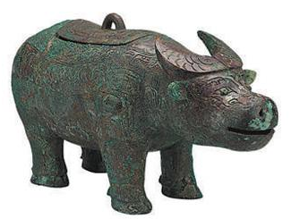
亚长牛尊
A. 海外贸易活跃 B. 青铜器制作工艺高超
C. 牛耕得到普及 D. 甲骨文记载内容丰富
3. 司马迁在《史记》中不仅写了帝王将相、大小官员，而且以饱满热情的文笔，记叙了农民起义领袖陈胜、吴广的事迹。这说明司马迁著史的原则是( )
A. 因循守旧 B. 厚古薄今 C. 辞藻华丽 D. 公正记事
4. 据史料记载，西晋时期内迁鲜卑说自己是黄帝之子的后裔，内迁的匈奴铁弗部自称是大禹的后代。据此可以得出符合史实的结论是，西晋时期（ ）
A. 民族交融得到一定发展 B. 鲜卑与黄帝有血缘关系
C. 诸侯王的势力日益强大 D. 江南地区得到迅速开发
5. 盛唐时期，李白、王维等许多文人常常远游，在饱览祖国大好河山中增长见识与阅历。这一现象在当时蔚然成风的主要原因是（ ）
A. 早期国家建立与社会变革 B. 地域性商帮出现
C. 社会局面安定与经济繁荣 D. 中外交流的频繁
6. 15世纪初，中国的瓷器上出现了大量波涛汹涌的海水波涛纹和异兽纹，与此相关的历史事件是（ ）
A. 玄奘西行 B. 戚继光抗倭
C. 鉴真东渡 D. 郑和下西洋
7. 1887年，某刊物发表了《中国先睡后醒》一文，该文作者认为中国现在已有醒来的迹象，如展开海防建设，开办新的海军陆军，开工兴建铁路等。该作者得出这一结论的依据是（ ）
A. 洋务运动的开展 B. 闭关政策的实施
C. 君主立宪的推行 D. 清朝统治的覆灭
8. 以下资料介绍的历史人物是( )
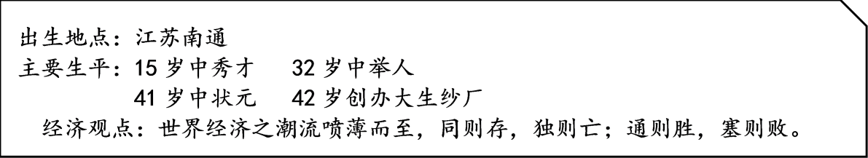
A. 严复 B. 李鸿章 C. 张謇 D. 谭嗣同
9. 1919年8月，一位记者报道，“学生们已长期组织起来，计划去教育全国的民众和穷人的孩子。单单在上海，就开办了16所免费学校，使没有能力交学费的孩子可以读书。同样的行动正在全国各地广泛进行。”据此可知（ ）
A. 护国战争维护了共和制度
B. 五四运动促进了思想启蒙
C. 义和团运动沉重打击了帝国主义
D. 义务教育普及提高了国民素质
10. 刘伯承在《回顾长征》一书中写道，“（某次）会议以后，我军一反以前的情况，好像忽然获得了新的生命，迂回曲折，穿插于敌人之间，以为我向东却又向西，以为我渡江北上却又远途回击，处处主动，生龙活虎，左右敌人。”这次会议是（ ）
A. 遵义会议 B. 中共七大 C. 瓦窑堡会议 D. 中共八大
11. 日军占领的苏南地区，在新四军进入前，交通线上五六十里才有日军守兵十余人；在新四军开展游击战后不到一年，交通线上每三五里日军就筑有碉堡，并增加守兵至三四十人。这反映了( )
A. 第三次长沙会战取得了胜利
B. 敌后战场牵制和抗击了日军
C. 日军在东北实施了残酷的殖民统治
D. 一二·九运动掀起抗日救亡新高潮
12. 以下照片发表于由中国共产党创办的《晋察冀画报》，这张照片可能拍摄于( )
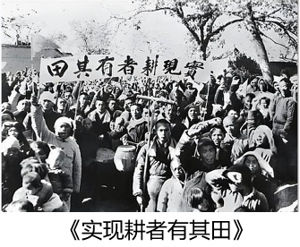
A. 太平天国运动时期 B. 北伐战争时期
C. 甲午中日战争时期 D. 解放战争时期
13. 学习历史要学会区分历史叙述中的史实与解释。以下属于“解释”的是（ ）
A. 中国人民政治协商会议第一届全体会议在北平召开
B. 中华人民共和国的成立，开辟了中国历史的新纪元
C. 1954年，中国代表团参加在日内瓦召开的会议
D. 1962年，焦裕禄任河南兰考县委书记
14. 20世纪50年代，山西省劳动模范李顺达领导的互助组，向全国农村发出爱国竞赛挑战书，号召努力多生产粮棉来支援前线；鞍钢工人提出，我们在后方多流汗多生产，志愿军就能少流血，多杀敌。人民群众的生产行动（ ）
A. 有力支持了抗美援朝 B. 掀起手工业合作化高潮
C. 彻底推翻了封建主义 D. 落实了西部大开发战略
15. 1980年，广州市政府给商贩发放经营牌照；1981年，经市政府批准，广州市白云米面制品厂从日本引进了全国第一条快食面生产线成套设备。这表明广州（ ）
A. 注重发展公私合营经济 B. 超前规划现代城市空间布局
C. 勇于进行改革开放探索 D. 实行了家庭联产承包责任制
16. 据国际货币基金组织统计，2019年全球共有包括中国在内的69个国家和地区的人均国内生产总值超过1万美元，涉及人口总数约为28亿人，其中中国有14多亿人。这反映了（ ）
A. 中国国民经济调整任务基本完成
B. 中国人民币国际化进程不断推进
C. 中国初步形成了比较完整的工业体系
D. 中国特色社会主义制度的巨大优越性
17. 2025年第十五届全国运动会，是首次由粤港澳三地联合承办的大型综合性运动会，也是全运会首次走进香港、澳门。这些“首次”（ ）
A. 表明了对外开放格局的形成 B. 丰富了“一国两制”实践内涵
C. 开启了社会主义建设的探索 D. 标志中国对港澳恢复行使主权
18. 2018年至2023年，中国开展绿色发展领域援助项目达184个（不含人力资源开发合作项目），惠及各大洲75个国家；截至2023年底，中国援外医疗队足迹遍布亚非拉76个国家和地区，诊治患者3亿多人次。据此可知，中国（ ）
A. 解决了世界性饥饿问题 B. 打破了帝国主义国家封锁
C. 加大文化遗产保护力度 D. 推动构建人类命运共同体
19. 古埃及许多法老都在神庙等大型纪念物上刻铭记功，戏剧化地夸张其个人才能和功绩。法老这一做法旨在（ ）
A. 强化王权 B. 发展经济
C. 完善法律 D. 传承文字
20. 中世纪是欧洲的重要历史时期，将欧洲带入中世纪的是（ ）
A. 苏美尔人 B. 印第安人
C. 日耳曼人 D. 斯巴达人
21. 18世纪，荷兰毁掉了印度尼西亚爪哇岛的水田，将其转为收益更高的砂糖生产地；19世纪，荷兰又在爪哇岛推行强制性栽培制度，大规模经营甘蔗种植园与咖啡种植园。荷兰的这些举动（ ）
A. 有利于爪哇岛摆脱经济剥削
B. 加深了对爪哇岛的殖民掠夺
C. 推动了欧洲的文艺复兴运动
D. 促进了欧洲的庄园经济发展
22. 能串联以下史事的历史发展线索是（ ）
“光荣革命” 《独立宣言》 《拿破仑法典》
《宅地法》 “殖产兴业”

A. 经济全球化趋势进一步加强 B. 社会主义运动的兴起与发展
C. 资本主义制度的确立和扩展 D. 亚非拉民族民主运动的高涨
23. 有同学在学习历史时，与AI（人工智能）进行了以下对话。AI提供的信息是，1929年经济大危机（ ）
·学生：你能给我讲讲“1929年经济大危机”是怎么回事吗？
·AI：当然可以。在20世纪20年代美国，企业生产的东西很多，利润也高，但工人的工资增长却很慢，这就导致了生产过剩。而且，很多人把钱投到股票市场，造成股价飞涨，形成了全国性的股票投机。

A. 发生的原因 B. 开始的标志
C. 蔓延的过程 D. 带来的影响
24. 毛泽东在1960年曾经对英国蒙哥马利元帅说，“现在的局势我看不是热战破裂，也不是和平共处，而是第三种……”毛泽东所说的“第三种”局势在军事上的表现是（ ）
A. 萨拉热窝事件爆发 B. 反法西斯同盟建立
C. 北约与华约的对峙 D. 马歇尔计划的实施
25. 2021年,中国向世界贸易组织提起诉讼,指控澳大利亚对中国生产的部分产品加征关税等措施不合理。2024年,世界贸易组织裁决澳大利亚加征关税等措施违反了世贸规则。这表明世界贸易组织的基本职能是（ ）
A. 保障世界和平与安全 B. 维护资本主义世界体系
C. 保护全球的生态平衡 D. 解决成员国间贸易争端
二、非选择题（本大题共3小题，共40分。26题14分，27题12分，28题14分）
26. 认识历史事物应将其置于历史发展的各种联系之中。阅读材料，完成下列要求。
材料一:
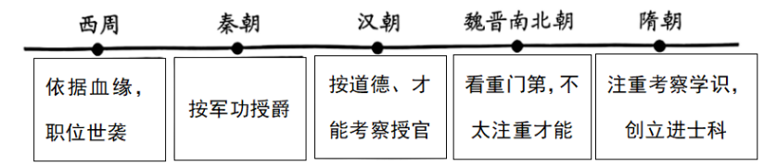
——据义务教育教科书《中国历史》整理
材料二:科举制发展大事记（部分）
977年，宋大量增加进士及诸科录取名额。
988年，辽“诏开贡举”，科举渐成定制。
992年，宋开始在殿试中实行“糊名”制度。
1015年，宋始设誊录院，考生考卷须经专人抄录后再送考官评阅，以防止作弊。
1075年，越南李朝首次实行科举取士。
1123年，金开始通过科举取士。
——据白寿彝《中国通史》等整理
材料三:欧美国家仿效中国科举建立起现代文官制度，有效遏制了任人唯亲现象，极大提高了行政效率，这一改革为欧美国家的政治制度开创了全新的局面。美国著名汉学家顾立雅更是认为科举制的重要性超过物质领域的四大发明，是“中国对世界的最大贡献”。
——摘自姜钢等《为了教育的考试》
（1）材料一是围绕某一主题制作的时间轴示意图，结合所学知识推断该时间轴的主题。
（2）概括材料二所示历史时期科举制发展的特点，并结合所学知识分析这些特点形成的原因。
（3）有学者认为科举制是中国的“第五大发明”。综合上述材料并结合所学知识，谈谈你的认识。
27. 在近代广州的历史上，青年以他们的智慧、勇气和担当，肩负起时代赋予的责任。阅读材料，完成下列要求。
材料:部分青年在近代广州的主要活动
人物 | 主要活动
陈启源 | 1872年，时年38岁，设立继昌隆缫丝厂。工厂以蒸汽机为主要动力来源，产品行销国内外
康有为 | 1891年，时年33岁，创办万木草堂
孙中山 | 1895年，时年29岁，创办兴中会分会
杨匏安 | 1919年，时年25岁，接连发表文章，热情赞颂马克思主义对人类的伟大贡献
杨仙逸 | 1923年，时年32岁，受广州政府委托，筹办广东飞机制造厂
周恩来 | 1924年，时年27岁，到黄埔军校担任政治部主任
——据张苹、张磊《广州史话》等整理
（1）写出中国近代史开端的标志性事件和近代中国的社会性质。
（2）选择材料中至少两则相互关联人物活动，提炼一个观点，并结合中国近代史相关知识加以阐述。（要求：观点正确，史论结合，条理清楚）
28. 人类社会的进步不仅是物质财富的积累，更是精神文明的发展。阅读材料，完成下列要求。
材料一:19世纪是科学技术大发展的世纪，近代科学在天文学、地质学、物理学、数学、生物学、化学等领域都取得了巨大进步。在科学进步的推动下，欧洲社会发生了新的变化。19世纪晚期，欧洲基础设施建设蓬勃发展，公路和铁路网迅速发展，供水和污水系统为满足现代城镇的需要进行了重建；各大主要城市也引入了电气铁路和地铁系统……一些普通工人的家庭出现了此前闻所未闻的商品，比如机器制造的衣服和鞋子、煤气灯或电灯等。
——摘编自斯塔夫里阿诺斯《全球通史》等
材料二:1919年，梁启超一行抱着“决心做一名学生”的心态来到欧洲，但他在1920年离开时却十分失望。欧洲对个人主义的强调和各国在战争中撕裂自己的场面，促使梁启超等人对欧洲的认识发生了新的变化。梁启超认为，欧洲人“好像沙漠中失路的旅人……做了一场科学万能的大梦，到如今却叫起科学破产来”“《凡尔赛和约》绝非公平……中国现在必须努力拯救自己”。梁启超等人大声呼吁“我们不要重蹈西方的错误，而是要在自己的古老思想中找到力量”。
——摘编自徐国琦《亚洲与一战：一部共有的历史》等
（1）根据材料一并结合所学知识，概括科学进步对19世纪晚期欧洲社会的影响。
（2）根据材料二并结合所学知识，简析梁启超1920年离开欧洲时失望的原因。
（3）综合上述材料并结合所学知识，你认为今天的我们可以从哪些中国“古老思想”中汲取力量，举出一例并说明理由。

